
Comunicato stampa

Crisi d’impresa: la composizione negoziata
diventa lo strumento preferito
3.600 le istanze presentate, 423 aziende salvate
con 23mila dipendenti

Roma, 13 novembre 2025 – La composizione negoziata, introdotta per consentire il risanamento di aziende in condizioni di squilibrio patrimoniale o economico-finanziario, dal 2025 è il principale strumento di soluzione della crisi di impresa.
Oltre 3.600 istanze, 1.800 in più dello scorso anno; più di 2mila archiviate, di cui 423 con esito positivo che hanno coinvolto 23mila dipendenti complessivi; 320 i giorni necessari ad accompagnare le aziende in un percorso di risanamento e di soluzione della crisi.
Sono i più recenti dati (aggiornati al 10 novembre) sulla composizione negoziata, elaborati da Unioncamere, e diffusi oggi in occasione del convegno “La composizione negoziata della crisi di impresa: il bilancio di 4 anni”.
L’attrattività di questo strumento stragiudiziale si deve a una serie di vantaggi, tra i quali il carattere stragiudiziale e volontario, le tempistiche brevi stabilite per legge, le trattative riservate tra debitore e creditore, i costi contenuti e la salvaguardia della continuità aziendale, la gestione diretta dell’impresa e l’accesso alle misure protettive del patrimonio.

“La composizione negoziata funziona sempre più: il numero delle aziende in difficoltà che vi ricorre cresce e gli esiti positivi sono raddoppiati rispetto allo scorso anno”, ha sottolineato il segretario generale di Unioncamere, Giuseppe Tripoli. “Questo strumento realmente contribuisce ad evitare la chiusura di tante aziende e a salvare decine di migliaia di posti di lavoro. Sono soprattutto le imprese più grandi a farvi ricorso. Servirebbe quindi rendere più semplici alcune procedure che facilitino in particolare le aziende più piccole”.

A fare da sfondo all’evento, i dati dell’ottava edizione dell’Osservatorio semestrale sulla composizione negoziata, che contiene elaborazioni aggiornate al 15 ottobre.
Nel 2025, oltre ad aumentare sensibilmente il numero delle istanze presentate (3.483 complessive, +1.623 rispetto a novembre 2024 grazie a una crescita incrementale nei primi tre trimestri del 2025), sono raddoppiati i casi di successo dell’istituto, passando da 205 dello scorso anno a 410, e il tasso di successo, in media del 20%, ha raggiunto il 25% nell’ultimo trimestre del 2025. Sul totale delle istanze presentate, 2.043 risultano archiviate mentre 210 sono state rifiutate. Le istanze attualmente in gestione presso i vari esperti incaricati sul territorio nazionale sono 1.230.

La maggior parte delle istanze ci concentra nel Nord Italia (53%), con Lombardia, Lazio, Emilia Romagna e Veneto che insieme superano il 50% del totale.
Delle 3.483 imprese che hanno avuto accesso allo strumento, solo il 4% appartiene alla categoria di imprese “sottosoglia” (con ricavi minori di 200mila euro; attivo patrimoniale inferiore a 300mila euro; debiti inferiori a 500mila euro), cosa che dimostra come la composizione negoziata continui a rilevarsi poco attrattiva ed anche poco efficace per le piccole imprese: il tasso di successo in questo caso è pari al 9%, ben al di sotto del livello medio.

Le analisi condotte confermano che uno dei principali elementi di forza della composizione negoziata è rappresentato dalle tempistiche di svolgimento della procedura che, per espressa previsione normativa, sono più rapide e contenute rispetto a quelle giudiziali delle procedure concorsuali.
Le procedure durano, in media, 228 giorni (224 nel 2024) ed il 64% delle imprese continua ad avvalersi della proroga. Le tempistiche necessarie per giungere a una chiusura favorevole della composizione negoziata sono mediamente di 320 giorni e quasi la totalità delle imprese (circa l’86%) necessita, infatti, di più di sei mesi per concludere il procedimento.
Nei casi di esito sfavorevole, invece, la durata media è di 207 giorni con il 51% di imprese che, nonostante poi le trattative non vadano a buon fine, ricorre alla proroga.

La maggior parte delle imprese che hanno concluso positivamente la procedura ha sede in Lombardia e, a seguire, in Veneto, Emilia Romagna, Lazio e Toscana.
I settori economici più rappresentati sono le attività manifatturiere (22,6%), il commercio all’ingrosso e al dettaglio (20,8%) e le costruzioni (15,2%). Il numero di addetti convolti nei processi di risanamento è di oltre 22.800; il valore medio di addetti per impresa è 70 e, nelle classi dai 10 addetti in su, si concentra oltre il 59% delle imprese, di cui il 16% presenta un numero di addetti superiore a 100.Il valore medio della produzione delle imprese considerate, invece, è di circa 16 milioni di euro.

Distribuzione regionale delle istanze
Regione | Numero | Percentuale
Lombardia | 801 | 23,0%
Lazio | 380 | 10,9%
Emilia-Romagna | 350 | 10,0%
Veneto | 314 | 9,0%
Toscana | 247 | 7,1%
Piemonte | 237 | 6,8%
Campania | 225 | 6,5%
Puglia | 210 | 6,0%
Abruzzo | 123 | 3,5%
Sicilia | 115 | 3,3%
Umbria | 114 | 3,3%
Marche | 65 | 1,9%
Liguria | 57 | 1,6%
Friuli-Venezia Giulia | 57 | 1,6%
Sardegna | 52 | 1,5%
Calabria | 39 | 1,1%
Basilicata | 33 | 0,9%
Molise | 22 | 0,6%
Provincia autonoma Trento | 19 | 0,5%
Valle d'Aosta | 13 | 0,4%
Provincia autonoma Bolzano | 10 | 0,3%
Totale | 3.483 | 100%

La durata

Casi positivi: Dimensione delle imprese per classe di addetti

Casi positivi: Dimensione delle imprese per classe valore della produzione
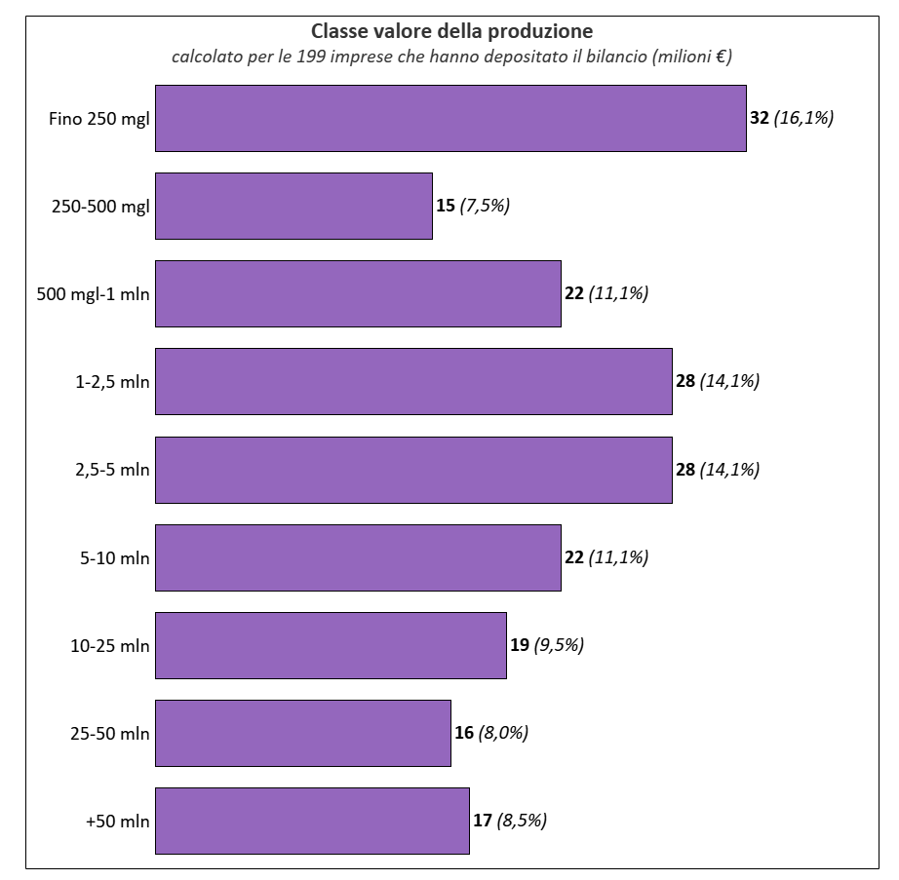

Ai sensi dell’art. 17, comma 7, CCII infatti, l’incarico dell’esperto si considera concluso se, decorsi 180 giorni dall’accettazione della nomina, le parti non hanno individuato una soluzione volta a perseguire il risanamento dell’impresa, ferma la possibilità di proroga per ulteriori 180 giorni nei casi tassativamente previsti dalla norma richiamata.

